

Résultats enquête d’évaluation
Formation ADH Normandie
« Les Données en Santé : Des données stratégiques pour un hôpital »
25 novembre 2021 – CHU de Rouen

Satisfaction de vos attentes

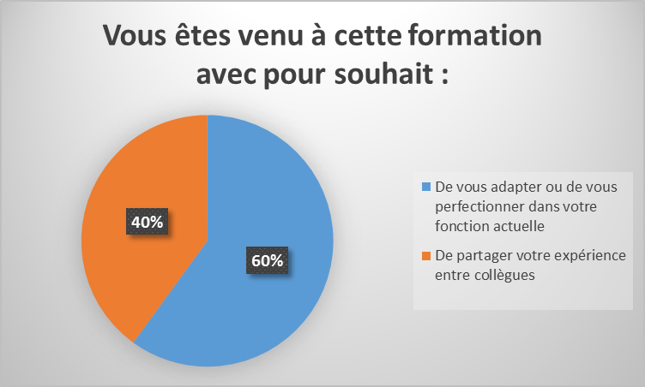

Satisfaction globale / « Au terme de cette formation, vous êtes satisfait » :

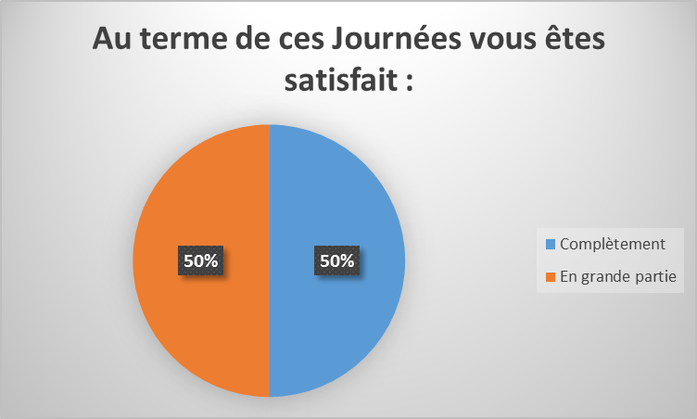

Appréciation de la qualité de la formation

1 | 2 | 3 | 4 | 5 | 6 | 7 | 8 | 9 | 10
 |  |  |  |  |  |  | 5 | 2 | 3

Qualité des débats et de l’organisation
